OBJAVA ZA MEDIJE

U HRVATSKOM NOVINARSKOM DRUŠTVU ODRŽANA TRIBINA STROSSMAYER I NOVINSTVO

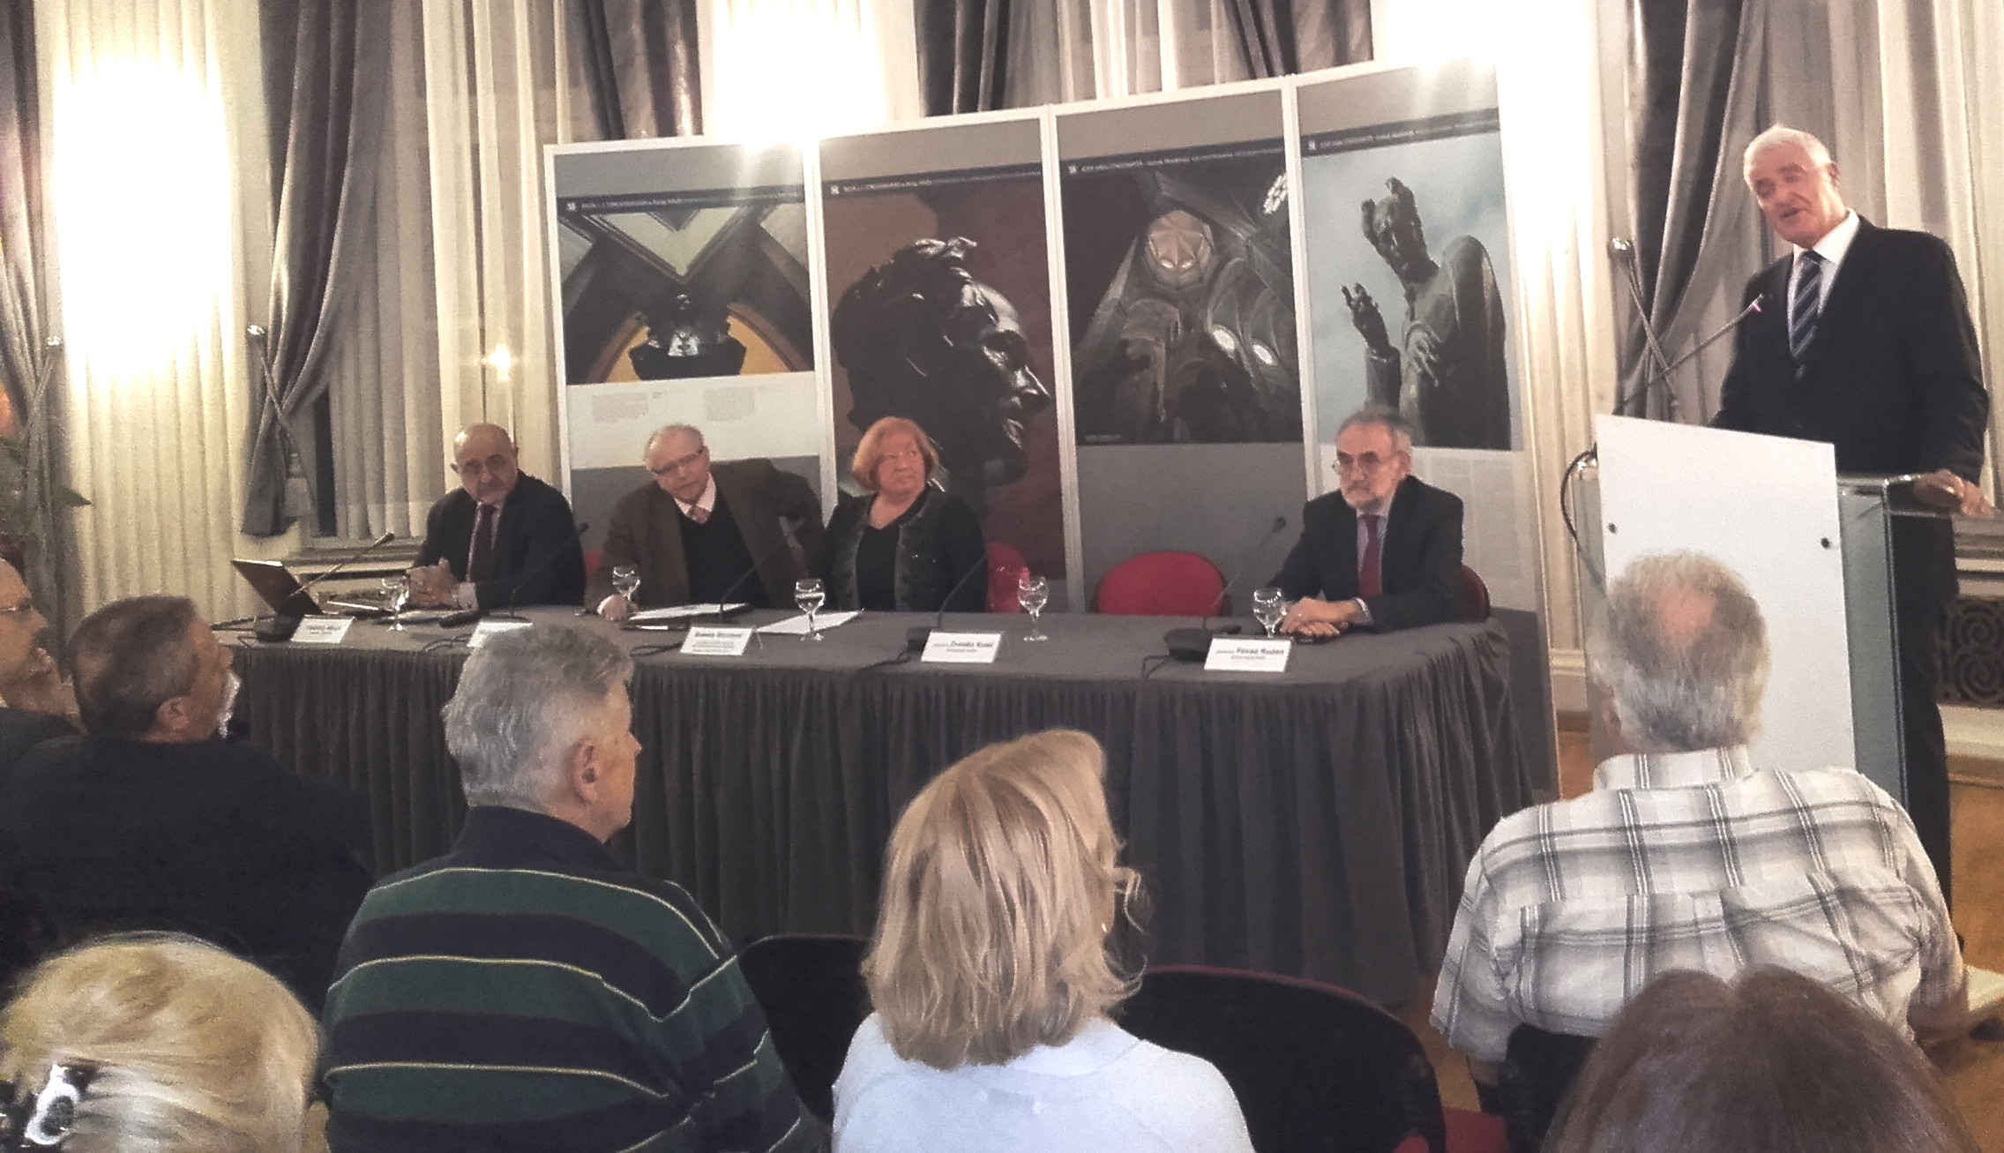

Zagreb, 15. veljače 2016. – Povodom 200. godišnjice rođenja biskupa i mecene Josipa Jurja Strossmayera, u ponedjeljak 16. veljače u Novinarskom domu u Zagrebu u organizaciji Ogranka umirovljenih novinara Hrvatskog novinarskog društva i Udruge umirovljenika HRT-a održana je tribina Strossmayer i novinstvo na kojoj su govorili predsjednik Hrvatske akademije znanosti i umjetnosti akademik Zvonko Kusić i glavni tajnik akademik Pavao Rudan. U svom je govoru akademik Kusić podsjetio na četiri Strossmayerova kapitalna djela – osnutak Akademije 1861., osnutak modernog Sveučilišta u Zagrebu 1874., izgradnju katedrale u Đakovu 1882. i otvorenje Strossmayerove galerije starih majstora u Zagrebu 1884. „Smatrao je da je važnije promovirati duh i duhovne vrijednosti nego materijalne. Sve institucije koje je osnovao postoje i danas kao najvažnije institucije hrvatskog naroda, a njegove teze o važnosti znanja, obrazovanja, znanosti i kulture vrijede i danas“, kazao je akademik Kusić. Istaknuo je i Strossmayerov ekumenizam i zalaganje za zbližavanje katolika i pravoslavaca, čime je bio preteča Drugog vatikanskog koncila te njegove zasluge kao mecene koji je pomagao institucije u Hrvatskoj, Bosni i Hercegovini i iseljeništvu te kod drugih slavenskih naroda, kao i mnoge umjetnike. „Zalagao se za jedinstvo hrvatskih zemalja i za jedinstvo Slavena. Govorio je da je sve što ima dobio od naroda i da stoga to narodu vraća“, rekao je akademik Kusić koji je spomenuo da se Strossmayerom dugo vremena manipuliralo i predstavljalo kao suprotnost kardinalu Alojziju Stepincu. „Sam Stepinac je, čitajući Strossmayerova djela tijekom pritvora u Krašiću, govorio da mora promijeniti svoje mišljenje o Strossmayeru jer je spoznao da je volio svoj narod i svoju Crkvu“, dodao je akademik Kusić.
Akademik Pavao Rudan podsjetio je na razvoj hrvatske kulture i na doba osnutka Akademije kad su se Hrvati i drugi slavenski narodi borili za svoju opstojnost nasuprot germanizaciji i mađarizaciji te spomenuo Strossmayerovo geslo „Prosvjetom k slobodi“ koje je aktualno i danas. „Strossmayer je bio čovjek koji se svojim djelom uzvisio nad 19., 20. pa i nad 21. stoljeće“, zaključio je akademik Rudan.
Na tribini je govorio i zagrebački gradonačelnik Milan Bandić koji je istaknuo Strossmayerove zasluge za pretvaranje Zagreba u istinsku hrvatsku metropolu. „Zagreb je Strossmayeru bio posebno na srcu. Govorio je da treba preuzeti nekadašnju ulogu Dubrovnika, a u arhitektonskom smislu postati poput Firence, čemu je i osobno doprinio izgradnjom Akademijine palače koja je jedna od najljepših zagrebačkih palača“, kazao je Bandić.
Novinar i diplomat Dražen Vukov Colić govorio je o kultnom statusu koji Strossmayer uživa u Bugarskoj zbog svoje potpore bugarskim preporoditeljima. „U bugarskim školama postoji Strossmayerov dan kada se govori samo o Strossmayeru, a postoji i kviz o Strossmayerovom djelu“, kazao je Vukov Colić. Podsjetio je i na Strossmayerov spomenik podignut 2005. u njegovoj ulici u Sofiji, dok se u palači Bugarske akademije znanosti nalazi poprsje prvog predsjednika HAZU Franje Račkog koji je jedina osoba kojoj je u toj instituciji postavljen spomenik.
O Strossmayerovim zaslugama za hrvatsko novinstvo govorio je novinar i diplomat Vladimir Matek koji je istaknuo da je Strossmayer 1871. bio jedan od suosnivača i najveći dioničar Dioničke tiskare koja je među ostalim izdavala dnevni list Obzor, po kojem su Strossmayerovi politiki pristaše bili nazivani obzorašima, kao i listove Vienac, Osvit, Humoristički list, Male novine i Arkiv za šalu te romane i drame. Strossmayer je pomagao i izdavanje novina Narodna obrana u Osijeku i Virovitičan u Virovitici, kao i novine u Dalmaciji (Narodni list, Pučki list i Crvena Hrvatska) , a 1880. osnovao je Biskupijsku tiskaru u Đakovu. Strossmayerovim zalaganjem Marija Jurić Zagorka primljena je u redakciju Obzora te joj je, uz velike otpore, omogućeno bavljenje novinarstvom. Strossmayer je Zagorku potaknuo i na pisanje povijesnih romana.
Novinar Mario Bošnjak govorio je o Strossmayerovim putopisnim zapisima koje je objavljivao u novinara i ustvrdio da oni otkrivaju Strossmayerovu svestranost renesansnog tipa.

Marijan Lipovac
Ured za odnose s javnošću i medije HAZU

